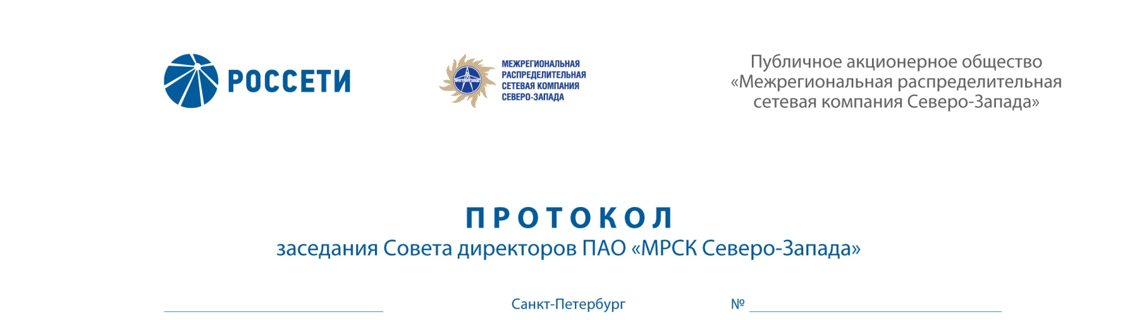

22.05.2018 282/37

Форма проведения заседания Совета директоров ПАО «МРСК Северо-Запада» – заочное голосование (опросным путем).

Председательствующий: Председатель Совета директоров – Мангаров Ю.Н.

Члены Совета директоров, принявшие участие в заседании:
- Акопян Д.Б.
- Богомолов Н.В.
- Жариков А.Н.
- Лаврова М.А.
- Степанова М.Д.
- Федоров О.Р.
- Филькин Р.А.
- Шванкова М.М.
- Шевчук А.В.
Члены Совета директоров, не принявшие участие в заседании:
1. Летягин А.В.

Число членов Совета директоров, принявших участие в заседании (голосовании), составляет 10 человек из 11 избранных членов Совета директоров.
Кворум для проведения заседания Совета директоров составляет не менее половины от числа избранных членов Совета директоров Общества (пункт 18.12. статьи 18 Устава ПАО «МРСК Северо-Запада»). Кворум имелся.

ПОВЕСТКА ДНЯ:
1. О случаях возложения исполнения обязанностей Генерального директора Общества решением Совета директоров Общества.
2. О возложении исполнения обязанностей Генерального директора Общества.

ВОПРОС № 1: О случаях возложения исполнения обязанностей Генерального директора Общества решением Совета директоров Общества.
Вопрос, поставленный на голосование:
Определить, что в соответствии с пп.31 п.15.1 ст. 15 Устава ПАО «МРСК Северо-Запада» к компетенции Совета директоров Общества относится принятие решения о назначении исполняющего обязанности Генерального директора Общества в случаях отсутствия возможности возложения обязанностей Генерального директора на одного из его заместителей в соответствии с п.21.16
ст. 21 Устава Общества.
Итоги голосования по данному вопросу:
№ | Ф.И.О. члена | Варианты голосования
п/п | Совета директоров Общества | «За» | «Против» | «Воздержался»
1. | Мангаров Ю.Н. | «За» | - | -
2. | Акопян Д.Б. | «За» | - | -
3. | Богомолов Н.В. | «За» | - | -
4. | Жариков А.Н. | «За» | - | -
5. | Лаврова М.А. | «За» | - | -
6. | Степанова М.Д. | «За» | - | -
7. | Федоров О.Р. | - | - | «Воздержался»
8. | Филькин Р.А. | «За» | - | -
9. | Шванкова М.М. | «За» | - | -
10. | Шевчук А.В. | «За» | - | -
Решение по данному вопросу принимается большинством голосов членов Совета директоров Общества, принимающих участие в заседании (голосовании).
Решение принято.

ВОПРОС № 2: О возложении исполнения обязанностей Генерального директора Общества.
Вопрос, поставленный на голосование:
На период отсутствия Генерального директора ПАО «МРСК Северо-Запада» временно возложить исполнение обязанностей Генерального директора
ПАО «МРСК Северо-Запада» на заместителя Генерального директора ПАО «МРСК Северо-Запада» по корпоративному управлению Орлова Дениса Александровича
в пределах компетенции Генерального директора Общества, определенной Уставом Общества.
Итоги голосования по данному вопросу:
№ | Ф.И.О. члена | Варианты голосования
п/п | Совета директоров Общества | «За» | «Против» | «Воздержался»
1. | Мангаров Ю.Н. | «За» | - | -
2. | Акопян Д.Б. | «За» | - | -
3. | Богомолов Н.В. | «За» | - | -
4. | Жариков А.Н. | «За» | - | -
5. | Лаврова М.А. | «За» | - | -
6. | Степанова М.Д. | «За» | - | -
7. | Федоров О.Р. | «За» | - | -
8. | Филькин Р.А. | - | - | «Воздержался»
9. | Шванкова М.М. | «За» | - | -
10. | Шевчук А.В. | «За» | - | -
Решение по данному вопросу принимается большинством голосов членов Совета директоров Общества, принимающих участие в заседании (голосовании).
Решение принято.

По результатам голосования Совет директоров ПАО «МРСК Северо-Запада» принял следующие решения:
По вопросу № 1 повестки дня:
Определить, что в соответствии с пп.31 п.15.1 ст. 15 Устава ПАО «МРСК Северо-Запада» к компетенции Совета директоров Общества относится принятие решения о назначении исполняющего обязанности Генерального директора Общества в случаях отсутствия возможности возложения обязанностей Генерального директора на одного из его заместителей в соответствии с п.21.16
ст. 21 Устава Общества.
По вопросу № 2 повестки дня:

На период отсутствия Генерального директора ПАО «МРСК Северо-Запада» временно возложить исполнение обязанностей Генерального директора
ПАО «МРСК Северо-Запада» на заместителя Генерального директора ПАО «МРСК Северо-Запада» по корпоративному управлению Орлова Дениса Александровича
в пределах компетенции Генерального директора Общества, определенной Уставом Общества.

Опросные листы членов Совета директоров прилагаются к протоколу.
Дата составления протокола 22.05.2018 года.

Председатель Совета директоров | Ю.Н. МАНГАРОВ
Корпоративный секретарь | Л.Ю. НАЗАРЕНКО

